## MySQL存储引擎

### 1.什么是存储引擎

关系数据库表是用于存储和组织信息的数据结构，可以理解为由行和列组成的表格，类似于Excel的电子表格的形式。有的表简单，有的表复杂，有的表根本不用来存储任何长期的数据，有的表读取时非常快，但是插入数据时却很差；而我们在实际开发过程中，就可能需要各种各样的表，不同的表，就意味着存储不同类型的数据，数据的处理上也会存在着差异，那么。对于MySQL来说，它提供了很多种类型的存储引擎，我们可以根据对数据处理的需求，选择不同的存储引擎，从而最大限度的利用MySQL强大的功能。

在MySQL客户端中，使用以下命令可以查看MySQL支持的引擎：

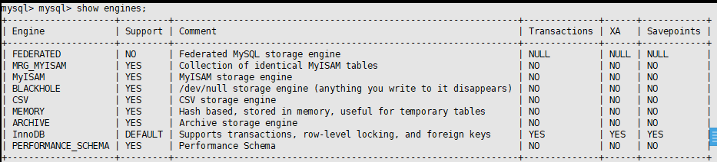

### 2. MyISAM

MyISAM表是独立于操作系统的，这说明可以轻松地将其从Windows服务器移植到Linux服务器；每当我们建立一个MyISAM引擎的表时，就会在本地磁盘上建立三个文件，文件名就是表名。例如，我建立了一个MyISAM引擎的tb_Demo表，那么就会生成以下三个文件：

1.tb_demo.frm，存储表定义；

2.tb_demo.MYD，存储数据；

3.tb_demo.MYI，存储索引。

MyISAM表无法处理事务，这就意味着有事务处理需求的表，不能使用MyISAM存储引擎。MyISAM存储引擎特别适合在以下几种情况下使用：

1.选择密集型的表。MyISAM存储引擎在筛选大量数据时非常迅速，这是它最突出的优点。

2.插入密集型的表。MyISAM的并发插入特性允许同时选择和插入数据。例如：MyISAM存储引擎很适合管理邮件或Web服务器日志数据。

### 3. InnoDB

InnoDB是一个健壮的事务型存储引擎，这种存储引擎已经被很多互联网公司使用，为用户操作非常大的数据存储提供了一个强大的解决方案。InnoDB就是作为默认的存储引擎。InnoDB还引入了行级锁定和外键约束，在以下场合下，使用InnoDB是最理想的选择：

1.更新密集的表。InnoDB存储引擎特别适合处理多重并发的更新请求。

2.事务。InnoDB存储引擎是支持事务的标准MySQL存储引擎。

3.自动灾难恢复。与其它存储引擎不同，InnoDB表能够自动从灾难中恢复。

4.外键约束。MySQL支持外键的存储引擎只有InnoDB。

5.支持自动增加列AUTO_INCREMENT属性。

一般来说，如果需要事务支持，并且有较高的并发读取频率，InnoDB是不错的选择。

### 4. MEMORY

使用MySQL Memory存储引擎的出发点是速度。为得到最快的响应时间，采用的逻辑存储介质是系统内存。虽然在内存中存储表数据确实会提供很高的性能，但当mysqld守护进程崩溃时，所有的Memory数据都会丢失。获得速度的同时也带来了一些缺陷。它要求存储在Memory数据表里的数据使用的是长度不变的格式，这意味着不能使用BLOB和TEXT这样的长度可变的数据类型，VARCHAR是一种长度可变的类型，但因为它在MySQL内部当做长度固定不变的CHAR类型，所以可以使用。

一般在以下几种情况下使用Memory存储引擎：

1.目标数据较小，而且被非常频繁地访问。在内存中存放数据，会造成内存的使用，可以通过参数max_heap_table_size控制Memory表的大小，设置此参数，就可以限制Memory表的最大大小。

2.如果数据是临时的，而且要求必须立即可用，那么就可以存放在内存表中。

3.存储在Memory表中的数据如果突然丢失，不会对应用服务产生实质的负面影响。

Memory同时支持散列索引和B树索引。B树索引的优于散列索引的是，可以使用部分查询和通配查询，也可以使用<、>和>=等操作符方便数据挖掘。散列索引进行“相等比较”非常快，但是对“范围比较”的速度就慢多了，因此散列索引值适合使用在=和<>的操作符中，不适合在<或>操作符中，也同样不适合用在order by子句中。

### 5. MERGE

MERGE存储引擎是一组MyISAM表的组合，这些MyISAM表结构必须完全相同，尽管其使用不如其它引擎突出，但是在某些情况下非常有用。说白了，Merge表就是几个相同MyISAM表的聚合器；Merge表中并没有数据，对Merge类型的表可以进行查询、更新、删除操作，这些操作实际上是对内部的MyISAM表进行操作。Merge存储引擎的使用场景。

对于服务器日志这种信息，一般常用的存储策略是将数据分成很多表，每个名称与特定的时间端相关。例如：可以用12个相同的表来存储服务器日志数据，每个表用对应各个月份的名字来命名。当有必要基于所有12个日志表的数据来生成报表，这意味着需要编写并更新多表查询，以反映这些表中的信息。与其编写这些可能出现错误的查询，不如将这些表合并起来使用一条查询，之后再删除Merge表，而不影响原来的数据，删除Merge表只是删除Merge表的定义，对内部的表没有任何影响。

### 6. ARCHIVE

Archive是归档的意思，在归档之后很多的高级功能就不再支持了，仅仅支持最基本的插入和查询两种功能。在MySQL 5.5版以前，Archive是不支持索引，但是在MySQL 5.5以后的版本中就开始支持索引了。Archive拥有很好的压缩机制，它使用zlib压缩库，在记录被请求时会实时压缩，所以它经常被用来当做仓库使用。